哈尔滨工业大学

<<大数据分析>>
实验报告之三

(2023年度春季学期)

姓名： | 刘俊杉
学号： | 2021112078
学院： | 未来技术学院
教师： | 杨东华

实验三 图数据分析

实验目的
通过安装使用Neo4j以及利用Cypher对其进行基本的增删查改，加深对于图数据库和图模型的理解，学 习使用图数据库进行数据分析。

实验环境
推荐操作系统：MacOS 10.10 (Yosemite)+, Windows 7+, Ubuntu 12.04+, Fedora 21, Debian 8 软件：Neo4j 1.2.8 查询语言：Cypher

三、实验过程及结果
首先进行数据处理
创建节点：
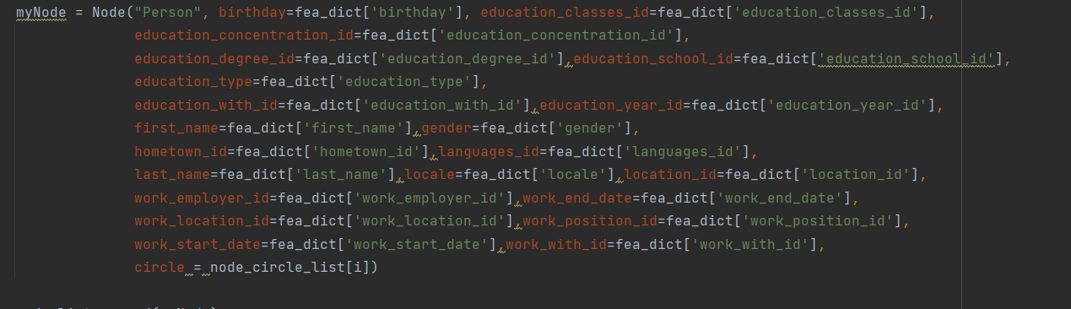
创建边：
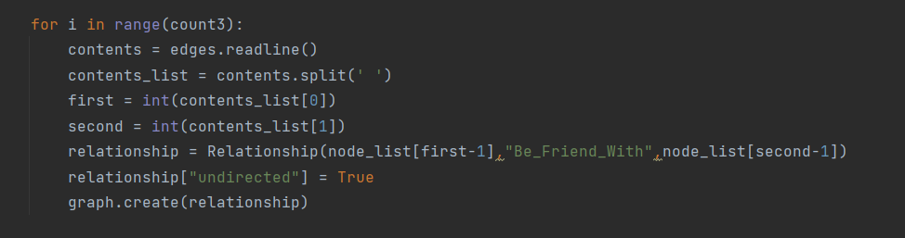

1、检索所有gender属性为77且education;degree;id为20的Person；
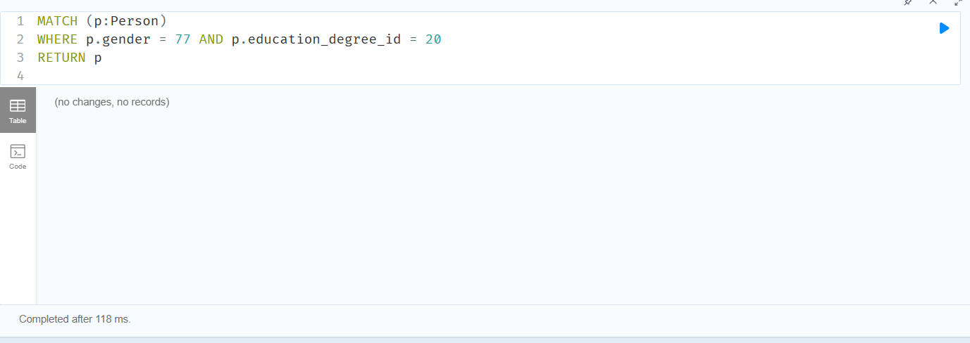

2、检索所有gender属性为78且education;degree;id为20或22的Person；

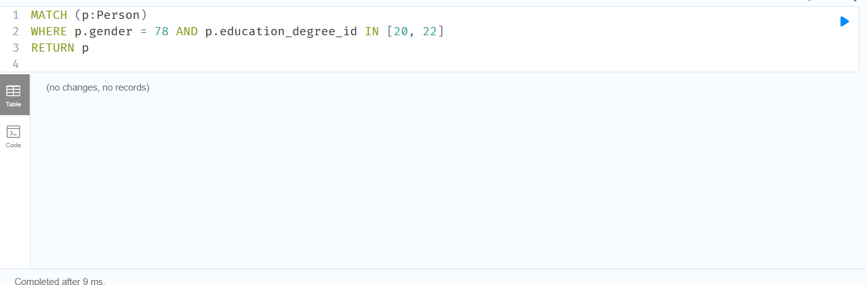

3、为Person增设年龄age属性，数值自行设定，可以随机化，要求年龄介于18岁-30岁之间，尽量分布均匀；

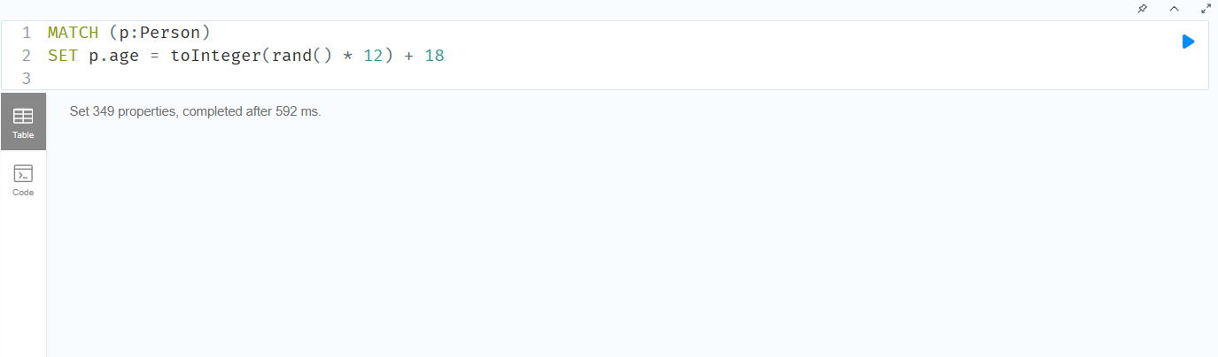

4、检索每个Person的朋友的数量；
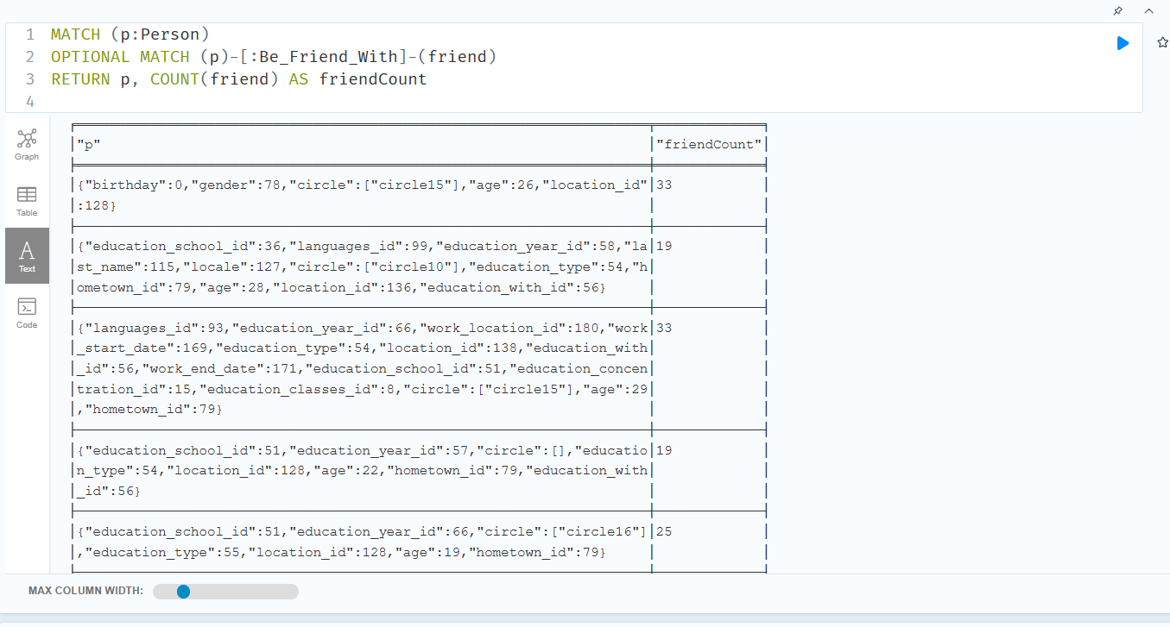

5、检索朋友平均年龄值在25岁以下的Person集合；

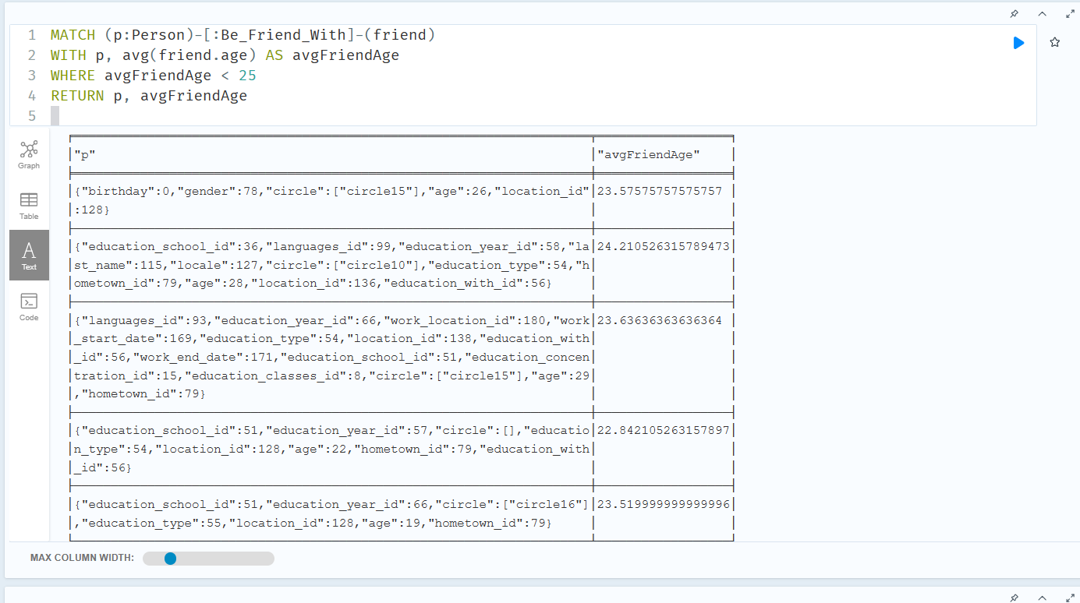

6、检索年龄最大的前10个Person；

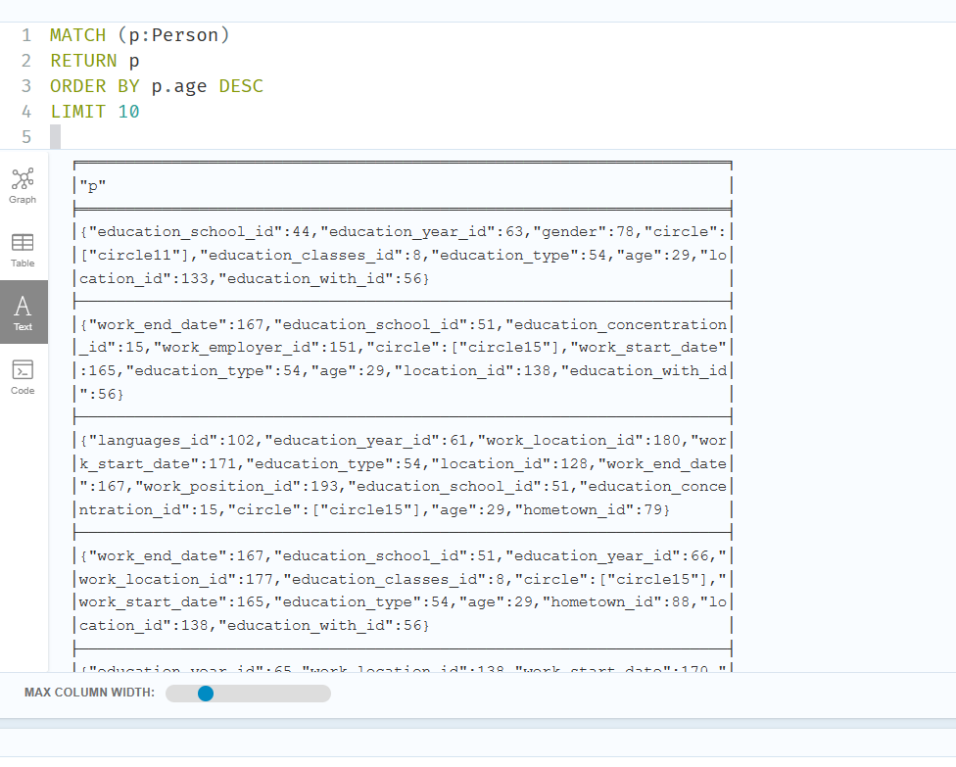

7、删除所有年龄为18和19的Person

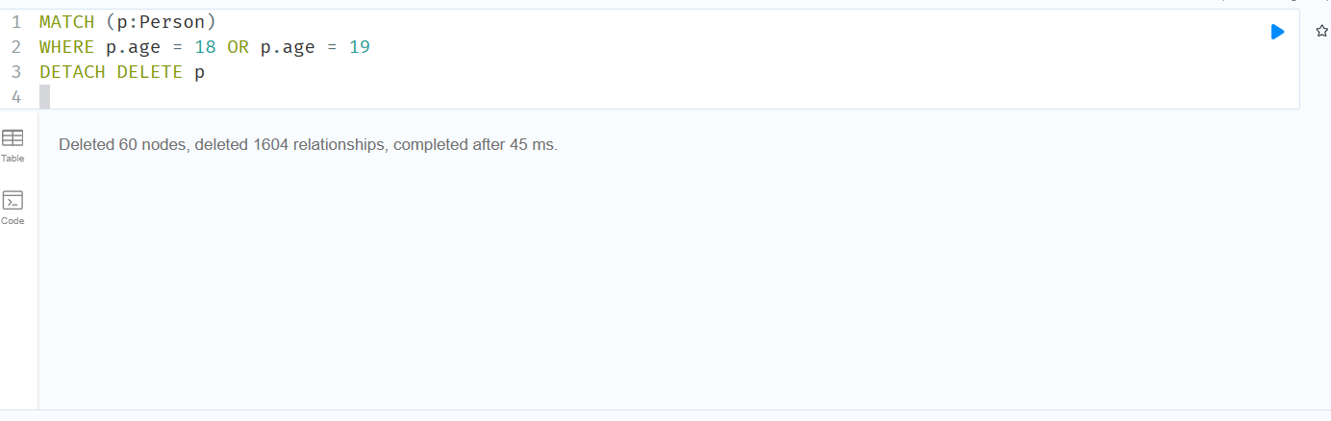

8、检索某个Person的所有朋友和这些朋友的所有朋友；

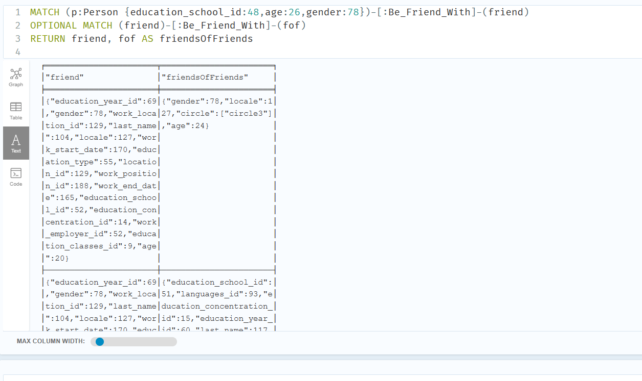

9. 检索某个Person的所有朋友集合和其所在的circle的所有Person集合；
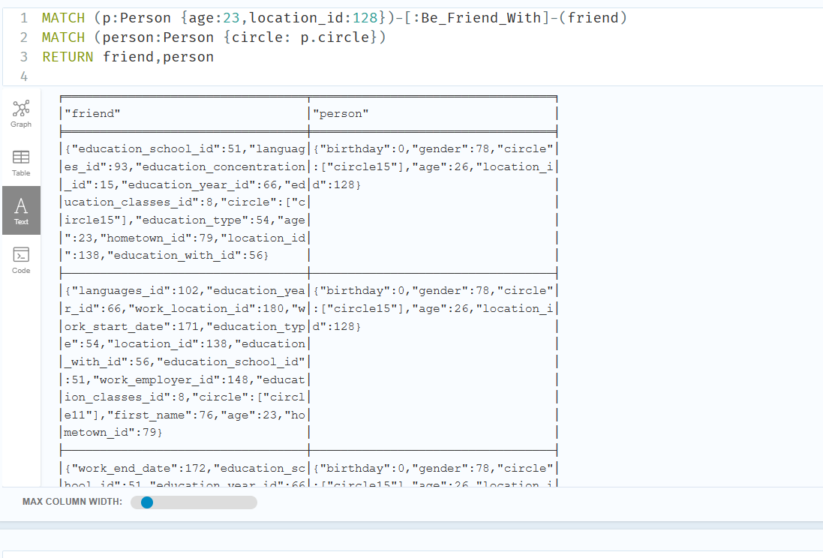

10. 任选三对Person，查找每一对Person间的最短关系链（即图模型的最短路）；

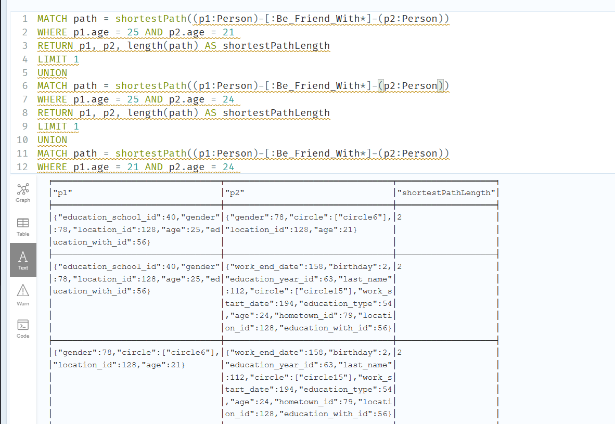

11. 对于人数少于两个的circle，删除掉这些circle里的Person的表示circle信息的属性；

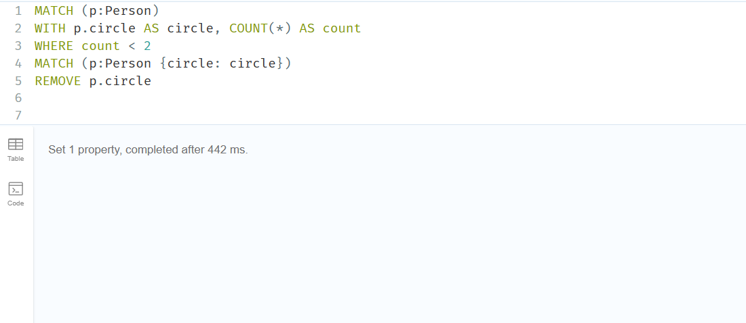

12. 按年龄排序升序所有Person后，再按hometown;id属性的字符串值降序排序，然后返回第5、6、7、8、9、10名Person，由于一些节点的hometown;id可能是空的（即没有这个属性），对于null值的节点要从排序列表里去掉；

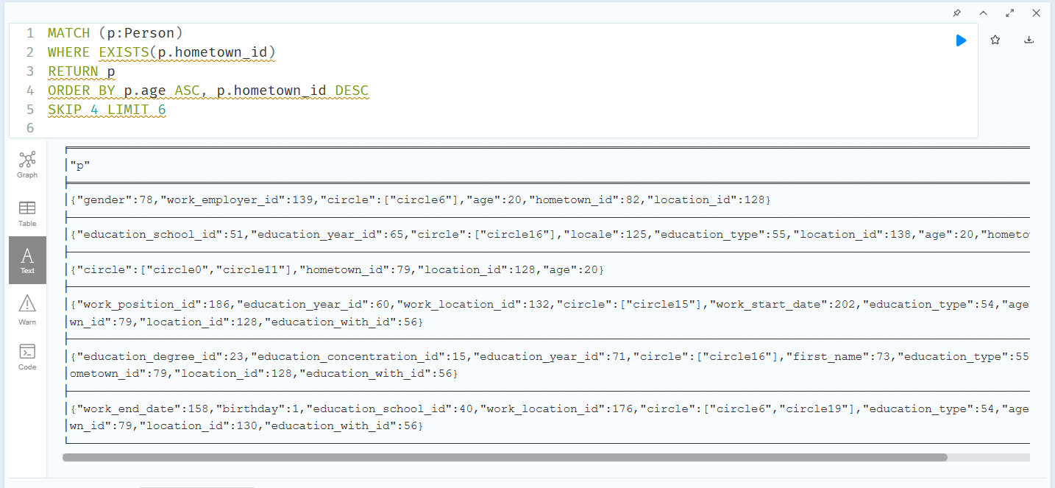

13. 检索某个Person的二级和三级朋友集合（A的直接朋友（即有边连接）的称之为一级朋友，A的N级朋友的朋友称之为N+1级朋友，主要通过路径长度来区分，即A的N级朋友与A的所有路径中，有一条长度为N）；

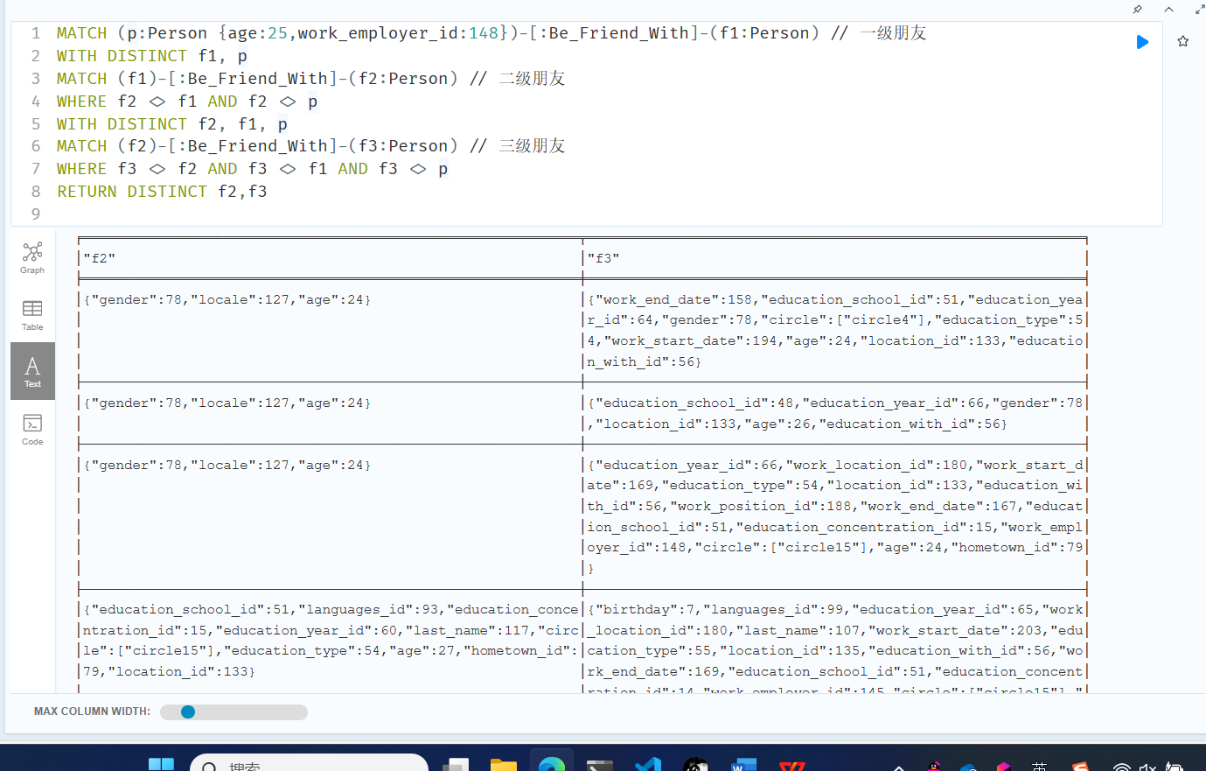

14. 获取某个Person的所有朋友的education;school;id属性的list；

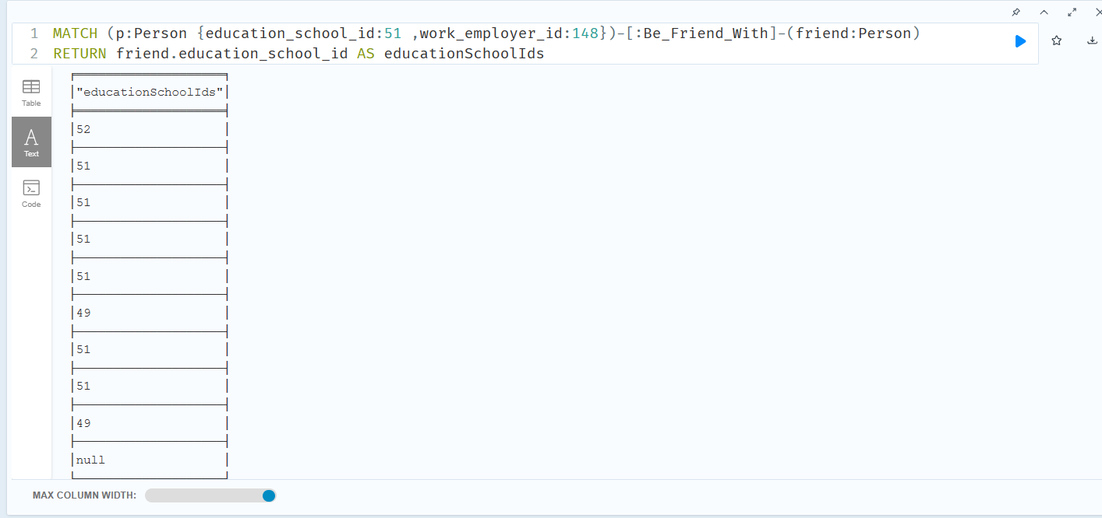

15. 任选三对Person，查找每一对Person的关系路径中长度小于10的那些路径，检索出这些路径上年龄大于22的Person集合，在这一查询中，由于数据量及Person的选取问题，可能导致该查询难以计算出结果，因此可以将10这一数字下调至可计算的程度（自行决定，但请保证>=2），或者更换Person对；

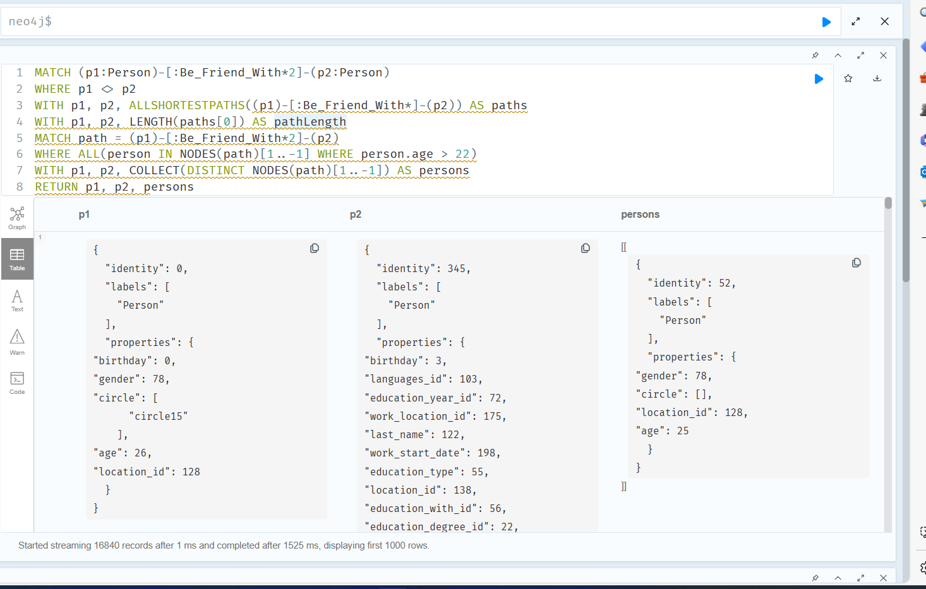

四、实验心得
在安装neo4j时遇到了一些问题，neo4j与jdk版本不匹配，环境变量设置问题。
在数据导入上由于不懂数据集每个文件对应哪些信息在编写程序上遇到很多问题。
在运行15题很长时间都没有运行出来。

